**1.** **ENFOQUE POLITICO** 5

**2.** **DIAGNOSTICO** 5

2.1. Características generales 5

2.1.1. Bases legales de creación 5

2.1.2. Ubicación geográfica 5

2.1.3. Extensión territorial 5

2.1.4. División político-administrativa 5

2.1.5. Límites con otras entidades territoriales 5

2.1.6. Población total 5

2.2. Componente Biofísico – Descripción del Territorio 5

2.2.1. Clima 5

2.2.2. Vegetación 5

2.2.3. Geomorfología y/o fisiografía 5

2.2.4. Biodiversidad (flora y fauna) 5

2.2.5. Plan de uso de suelos (PLUS) 5

2.2.6. Zonificación agroecológica 5

2.2.7. Potencial productivo 5

2.2.8. Uso actual de la tierra 5

2.3. Componente Socioeconómico 5

2.3.1. Características demográficas 5

2.3.2. Territorio indígena originario campesino (TIOC) 5

2.3.3. Educación 5

2.3.4. Salud 5

2.3.5. Vivienda y servicios básicos 5

1.3.5.1 Saneamiento básico (agua potable y saneamiento) 5

1.3.5.1.1 Articulación del sector 5

1.3.5.1.2 Nivel de articulación a nivel municipal 6

1.3.5.1.3 Enfoque en saneamiento básico. 7

1.3.5.1.4 Saneamiento e Higiene 10

1.3.5.1.5 Equidad e Inclusión 13

1.3.5.1.6 Dirección municipal de Saneamiento Básico 14

1.3.5.1.7 Evaluación comparativa del sector en los últimos años 15

1.3.5.1.8 Tratamiento de Aguas Residuales y manejo de lodos 16

1.3.5.1.9 Estrategia de articulación intersectorial 16

1.3.5.1.10 Inversión sistema de Agua 17

1.3.5.1.11 Pre-Inversión Sistemas de agua 17

1.3.5.1.12 Proyectos nuevos 17

1.3.5.1.13 Pre - inversión en saneamiento 17

1.3.5.1.14 Incentivo saneamiento familiar 18

1.3.5.1.15 Inversión Instituciones: Unidades Educativas y Establecimientos de salud 18

2.3.6. Telecomunicación 19

2.3.7. Pobreza 19

2.3.8. Caracterización económica 19

2.3.9. Ocupación y uso de territorio 19

2.3.10. Conflictos de uso de la tierra 19

2.3.11. Acceso vial, redes y flujos de transportes 19

2.3.12. Unidades socioculturales 19

2.4. Componente Medio Ambiental, Gestión de Riesgos, Cambio Climático y Sistemas de Vida 19

2.4.1. Áreas protegidas 19

2.4.2. Cobertura, tipo de bosque y áreas deforestadas (Categorías y superficies) 19

2.4.3. Espacios de interés ambiental 20

2.4.4. Recursos hídricos y zonas de influencia (por tipo de función: consumo, de preservación y/o actividad productiva en general). 20

2.4.5. Ubicación y gestión de los residuos solidos 21

2.4.6. Identificación de las principales amenazas de riesgo 21

2.4.7. Mitigación y adaptación al cambio climático 21

2.4.8. Zonas y sistemas de vida 23

2.5. Componente Urbano 24

2.5.1. Uso de suelo 24

a) Identificación del espacio urbano y ocupación 24

b) Usos del suelo urbano 24

c) Acceso al suelo urbano 24

d) Identificación de áreas urbanas protegidas 24

2.5.2. Ocupación de territorio 24

a) Proceso histórico de ocupación del territorio 24

b) Accesibilidad vial 24

c) Servicios básicos 24

d) Equipamientos urbanos 24

e) Espacio público 24

2.5.3. Patrones de Asentamiento Urbano 24

a) Vivienda 24

b) Estructura de barrios 24

c) Ejes y/o áreas de crecimiento 24

2.5.4. Movilidad Urbana 24

a) Sistemas de transporte - movilidad 24

2.5.5. Gestión de Riesgos 24

a) Vulnerabilidad a amenazas en áreas urbanas 24

2.6. Áreas metropolitanas 24

a) Identificación y características de áreas metropolitanas 24

b) Movilidad y transporte metropolitano 24

c) Gestión integral del agua 24

d) Gestión integral de la basura 24

e) Seguridad alimentaria 24

**3.** **ORDENAMIENTO TERRITORIAL** 24

3.1. Ocupación del territorio 24

3.2. Desarrollo humano e integral 24

3.3. Economía plural 24

3.4. Medioambiente y sistemas de vida 24

3.5. Gestión de riesgos y cambio climático 25

3.6. Planificación urbana 25

**4.** **POLÍTICAS Y LINEAMIENTOS ESTRATÉGICOS** 25

**5.** **PLANIFICACIÓN** 25

5.1. Formulación de acciones 25

5.2. Programación física 25

5.3. Programación financiera 25

5.4. Territorialización de acciones 25

**6.** **PRESUPUESTO QUINQUENAL** 25

6.1. Repositorio de acciones sin financiamiento 25

6.2. Proyectos de inversión pública de continuidad 25

# **ENFOQUE POLITICO**

# **DIAGNOSTICO**

## Características generales

### Bases legales de creación

### Ubicación geográfica

### Extensión territorial

### División político-administrativa

### Límites con otras entidades territoriales

### Población total

## Componente Biofísico – Descripción del Territorio

### Clima

### Vegetación

### Geomorfología y/o fisiografía

### Biodiversidad (flora y fauna)

### Plan de uso de suelos (PLUS)

### Zonificación agroecológica

### Potencial productivo

### Uso actual de la tierra

## Componente Socioeconómico

### Características demográficas

### Territorio indígena originario campesino (TIOC)

### Educación

### Salud

### Vivienda y servicios básicos



#### Saneamiento básico (agua potable y saneamiento)

##### Articulación del sector

La articulación del sector de agua y saneamiento se describe en el siguiente gráfico:

Gráfico: Articulación de agua y saneamiento

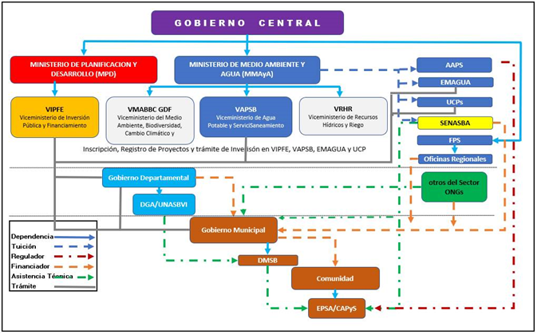

##### Nivel de articulación a nivel municipal

Se deberá articular una Dirección municipal de saneamiento básico, o en su defecto designar a un profesional como Responsable Municipal de Saneamiento básico del G.A. M de NOMBRE Esta instancia se constituirá en la autoridad de saneamiento a nivel municipal y el brazo operativo del GAM de NOMBRE para brindar asistencia técnica y gestionar financiamiento.

La DMSB con la finalidad de fortalecer los conocimientos en saneamiento y calidad de agua a través de talleres de intercambio experiencias con otras DMSBs y CAPyS e implementar nuevas estrategias para mejorar las tarifas en los CAPyS, elaboración de croquis y/o mapeo de cobertura total de agua y saneamiento, plan de operación y mantenimiento y otros.

La articulación del GAM NOMBRE con las instituciones de apoyo como las ONGs es a través de convenio marco, el cual se renueva cada año a través de convenios específicos para la ejecución de proyecto en agua potable, saneamiento e higiene.

##### Enfoque en saneamiento básico.

El saneamiento básico, se basa en tres enfoques fundamentales, los cuales son:

* + Cobertura total en agua y saneamiento
  + Higiene
  + Equidad e inclusión.

Bajo este enfoque la DMSB o el Responsable Municipal de Saneamiento basa su trabajo con las comunidades e instituciones que tienen competencia en el desarrollo del sector de agua y saneamiento, centrando su trabajo en el fortalecimiento institucional de los comités de agua, salud y educación para lograr alcanzar cobertura total en agua y saneamiento. En cada planificación e implementación de programas y proyectos se toma en cuenta los siguientes componentes estratégicos:

1. Agua
2. Calidad de agua
3. Fortalecimiento institucional – Para Siempre
4. Gestión Integral de Recursos Hídricos
5. Saneamiento e Higiene

Con enfoque transversal de equidad e inclusión en cada uno de los 5 componentes, orientados a obtener resultados e impacto positivo en las personas y medio ambiente, cuyo propósito principal es seleccionar e implementar procesos sociales y técnicos dirigidos a mejorar la salud y la calidad de vida de las familias del municipio de NOMBRE .

La Dirección Municipal de saneamiento básico en la actualidad aplica el enfoque de Cobertura Total el cual de define a continuación:

“Toda familia que vive en una comunidad tiene disponible un buen nivel de servicio de agua segura y (decide / decide no) acceder al mismo.”

El municipio realiza la declaración de Cobertura Total cuando todas las comunidades, escuelas, clínicas y familias tienen un nivel de servicio intermedio y alto en el municipio.

Para la declaración de CT el municipio ha definido e identificado los siguientes criterios:

* + - 1. Uno de los miembros de la familia como habitante de la comunidad es Socio o Suscriptor de la Cooperativa de Agua y Saneamiento.
      2. La familia tiene acceso a pileta pública o vecinal.
      3. La familia cuenta con acuífero protegido o mejorado.
      4. En caso de que el sistema de red de tuberías no llegue a la vivienda a causa de estar muy alejada o a un nivel mayor que el tanque, la familia tiene agua con soluciones de tecnología alternativa (captación agua de lluvia, protección de vertiente, bomba manual en pozo excavado).

Hitos cobertura Total:

La cobertura en agua se mide en los siguientes niveles:

Cuadro : hito de cobertura en agua potable

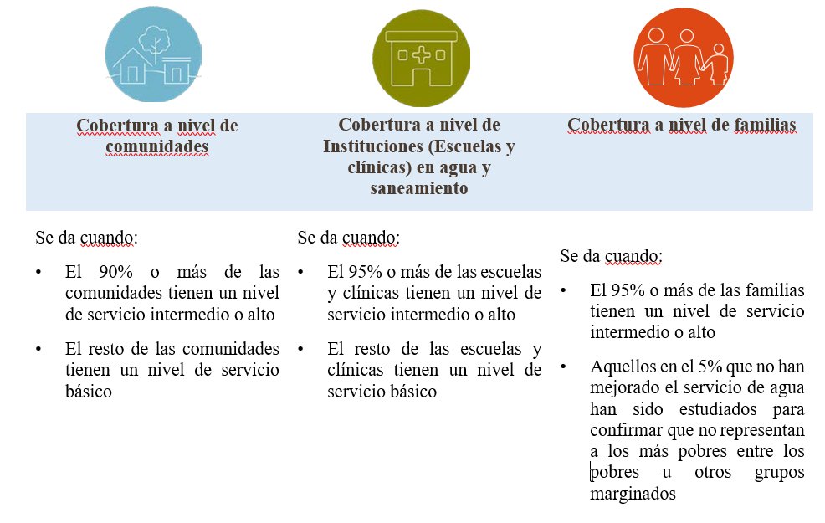Para Siempre:

Para empezar en trabajar en un para siempre debemos conocer que:

“Los servicios de agua y saneamiento son sostenibles y que los distritos y comunidades locales pueden mantenerlos para las generaciones venideras”.

Así también según el reglamento social de DESCOM considera servicios sostenibles de agua y saneamiento a:

“Un proyecto es sostenible cuando es capaz de suministrar un nivel apropiado de servicio en beneficio de la comunidad, durante un período extenso de tiempo, después de que el componente principal de la asistencia financiera, administrativa y técnica de un ente externo ha terminado. Es un proceso de cambio progresivo para que se mantenga en el tiempo”.

Bajo los conceptos anteriores es indispensable el trabajo de la dirección Municipal de Saneamiento Básico para lleva adelante los conceptos de Siempre y Sostenibilidad.

En ese sentido el componente social DESCOM dentro sus ejes de acción sienta las bases de la sostenibilidad logrando la provisión y uso efectivo de los servicios de agua y saneamiento en el marco del “Vivir Bien” así también la gestión responsable del recurso agua y la protección del medio ambiente.

El servicio de agua y la tarifa asequible, DEBEN SER sostenibles en el tiempo, ADMINISTRADOS por el CAPYS/EPSA y asesorados por la DMSB. En ese sentido el municipio debe cumplir las siguientes condiciones para sentar los cimientos para la sostenibilidad de los servicios:

1. A nivel municipal se debe tener establecido una entidad institucionalizada secretaria/Dirección de Saneamiento Básico para la gestión de los servicios básicos, con liderazgo, asistencia técnica- social, presupuesto propio y un Plan Municipal de Saneamiento Básico a mediano y largo plazo en base a datos de monitoreo propio sobre los servicios existentes y necesarios. Pues sin ello no es posible hablar de un para siempre y velar por la sostenibilidad.
2. CAPYS/EPSA como una institución operadora de servicio, que asume el modelo de gestión de acuerdo al D.S. 2066, identificando y fortaleciendo habilidades y potencialidades para que asuman la responsabilidad en forma autónoma de agua y saneamiento, y mejorando el proceso de interrelación con Gobierno Autónomo Municipal, Unidades Educativas y Establecimientos de Salud para mejorar los niveles de sostenibilidad de los servicios básicos implementados.

##### Saneamiento e Higiene

El enfoque de saneamiento sostenible tiene por objetivo promover un sistema de saneamiento para proteger y reducir los riesgos a la salud de los seres humanos a través de la dotación de un medio ambiente limpio y de la interrupción del ciclo de enfermedades. Por otro lado, debe ser económicamente viable, socialmente aceptable y técnica e institucionalmente apropiado, así también debe proteger, dar seguridad, privacidad, comodidad, limpieza, respeto al medio ambiente y los recursos naturales.

Por otro lado, higiene es un componente social que considera acciones de promoción, capacitación y educación sanitaria, que interactúan entre sí, a través de los cuales se busca el desarrollo de capacidades para la gestión del saneamiento ambiental básico, la apropiación de los servicios de saneamiento y promoción de cambio de hábitos de higiene personal y familiar de la población.

Se define saneamiento familiar el de “separar y mantener de manera segura a los humanos de su excreta.” Esta definición toma en cuenta los riesgos que presente el excremento humano a la salud pública, de familias, y de los proveedores de servicio, y también a la calidad de los recursos hídricos.

Tomando en cuenta el concepto anterior y en cumplimiento a la constitución Política del Estado del derecho fundamentalísimo al agua y saneamiento la Dirección de Saneamiento Básico trabaja en función a la Ley Marco de Autonomías y Descentralización, que establece que es tuición del municipio, elaborar, financiar y ejecutar proyectos de agua potable y alcantarillado en el marco de sus competencias, así como coadyuvar en la asistencia técnica y planificación para llevar adelante proyectos de saneamiento. Concluidos los proyectos podrán ser transferidos al operador del servicio.

En ese sentido el municipio promueve a que todas las familias, unidades educativas, y establecimientos de salud, en el municipio cuenten con acceso a saneamiento digno, apoyando a los servicios de agua y saneamiento confiables y duraderos bajo la óptica de:

* Desarrollar servicios de saneamiento que son comercialmente viables y que duren.
* Lograr servicios de saneamiento completos, permanentes, y de fácil acceso a gran escala.
* Transformar el sector de saneamiento hasta llegar a la sostenibilidad de los servicios.

La sostenibilidad de los servicios de saneamiento se considera a nivel de hogares, empresas, y cadenas de suministro, los cuales deben ser manejado en el tiempo con una adecuada higiene con hábitos saludables y duraderos en el tiempo con apoyo del sector salud y Educación.

En ese marco se considera un baño digno a familias que cuentan con inodoro, techo, lavamanos y otros materiales de calidad, cuyo costo está por debajo del mercado y se adecuan a las necesidades de las familias, brindando seguridad, protección, privacidad, higiene y son para familias, que sufren la problemática de no contar con este derecho universal.

Para promover baños dignos en el municipio se aplica estrategias como la aplicación de alternativas e iniciativas como mecanismos de solución alternativas como incentivos, cofinanciamientos que coadyuven a reducir las brechas de saneamiento eliminando la defecación al aire libre, así mismo la promoción de construcción de baños con recursos propios en comunidades donde se construye infraestructura de agua.

El enfoque de mercado en saneamiento, incentiva el establecimiento de alianzas y facilita sinergias entre actores públicos, privados y comunitarios, tanto a nivel nacional como sub nacional; por lo que presta especial atención a la participación activa del sector privado (fabricantes de insumos de saneamiento y construcción, proveedores de servicios, instituciones de micro finanzas, microempresarios y emprendedores comunitarios, entre otros) en la oferta de insumos y servicios de saneamiento de calidad.

Los Hábitos de higiene se trabajan en función al Reglamento Social de Desarrollo Comunitario del Sector Agua potable y Saneamiento considerando que el tema de higiene deberá considerar varias acciones prácticas y de réplica a nivel de familias y de escuelas, por ello es importante contar con una planificación de actividades de comunicación acordes a la comunidad.

Las acciones se deben concentrar en lograr la práctica de los tres hábitos de higiene fundamentales para la salud en mujeres y hombres, sin distinción de edad y éstas son:

1. Lavado de manos en momentos clave (antes de comer, después de usar el baño y antes de preparar los alimentos como prioritarios, sin descuidar los otros momentos).
2. Manejo seguro de excretas humanas y anímales, en particular el uso adecuado de baños o la defecación en lugares donde no hay riesgo de contaminación.
3. Manejo seguro y tratamiento del agua, limpieza alrededor de la pileta, medidas para evitar la contaminación del agua entre la pileta y el consumo en el hogar, a través de la desinfección solar del agua, el uso de filtros u otros métodos.
4. Higiene de la vivienda.
5. Uso y limpieza de los baños.
6. Higiene Menstrual

Tomando en cuenta los conceptos anteriores y en cumplimiento a la constitución Política del Estado del derecho fundamentalísimo al agua y saneamiento la Dirección de Saneamiento Básico trabaja en función a la Ley Marco de Autonomías y Descentralización, que establece que es tuición del municipio, elaborar, financiar y ejecutar proyectos de agua potable y alcantarillado en el marco de sus competencias, así como coadyuvar en la asistencia técnica y planificación para llevar adelante proyectos de saneamiento

Concluidos los proyectos podrán ser transferidos al operador del servicio. En este sentido el municipio viene trabajando los Hitos de cobertura de saneamiento Familiar que son los siguientes:

Cuadro 3: hitos de cobertura en saneamiento



##### Equidad e Inclusión

Equidad e inclusión a nivel de Cobertura total, está dirigida no solo a las familias que son fáciles de asistir y beneficiar con algún apoyo, sino aquellos que son vulnerables y excluidos. Esto requiere un enfoque proactivo y participativo para definir, identificar e implementar soluciones para poblaciones vulnerables y excluidas.

En él enfoque Para Siempre, no solo se incluye la gestión de los sistemas de agua, sino también las organizaciones locales asistidas y fortalecidas (de abajo hacia arriba), de esta manera las comunidades se empoderan y garantiza un acceso seguro y sostenible a los grupos vulnerables y excluidos. Este acceso contempla además un enfoque basado en sistemas, identificación y eliminación de barreras estructurales/sistémicas que son aspectos claves para alcanzar un acceso sostenible.

Con referencia a saneamiento sostenible, las soluciones no solo deben orientarse a mercados altamente visibles que atienden a personas de cierto estatus socioeconómico, sino también para ver a las personas que viven en situaciones vulnerables y al mercado de la Base de la Pirámide de Pobreza como clientes legítimos. Esto requiere el desarrollo de capacidades por los empresarios locales y otros actores del sector privado de esta manera, asegurar mecanismos de financiamiento y desarrollar herramientas para articular los desafíos que enfrentan los pobres.

##### Dirección municipal de Saneamiento Básico

La existencia y desempeño de la Dirección Municipal de Saneamiento Básico y/o Responsable municipal de Saneamiento básico es determinante para lograr servicios de Agua y Saneamiento de calidad y sostenibles en el Municipio ya que representa la autoridad máxima del sector de A&S en su jurisdicción, con un equipo técnico social destinado a monitorear, asistir técnicamente a los prestadores de servicio y planificar y ejecutar los proyectos y servicios de A&S en el Municipio.

###### Funciones de la Dirección Municipal de Saneamiento Básico.

Entre sus principales funciones están:

* + - * Gestionar, elaborar, aprobar, supervisar proyectos de A&S enmarcados en normas técnicas.
      * Monitorear los servicios y sistemas de A&S existentes.
      * Sistematizar y mantener la información del estado de los servicios, inventario de fuentes de agua y activos de los sistemas del Municipio e historial de intervenciones técnico-social a nivel comunidad actualizada.
      * Dar asistencia técnica-social tanto a EPSAS existentes como nuevas.
      * Como autoridad y responsable del estado de los servicios en el Municipio, debe ser articulador de relaciones intersectoriales locales y coadyuvar con instituciones gubernamentales del sector de A&S en la implementación de planes, programas y proyectos relacionados.
      * Promover hábitos y prácticas saludables a nivel de vivienda/comunal y en instituciones públicas a través de la Educación Sanitaria y Ambiental (ESA).
      * Sensibilizar, generar demanda y brindar información y asistencia técnica a la población para la construcción de baños y así mejorar la cobertura de saneamiento en el Municipio.
      * Coordinar actividades con la Dirección de Desarrollo Productivo con respecto a GIRH.
      * Coordinar con la dirección distrital de educación para poner en práctica el reglamento de Higiene.
      * Asistencia técnica y social la implementación, seguimiento y regulación en el manejo de baños de saneamiento descentralizados, PTARS y Residuos Sólidos.

##### Evaluación comparativa del sector en los últimos años

La cobertura de agua potable y Saneamiento a nivel municipal ha avanzado con el apoyo de ONGs Y entidades cabezas del sector para lo cual se tiene una cobertura en agua y saneamiento como se ve a continuación:

Gráfico 5: Cobertura en agua a nivel de comunidad Gestión 2017

INSERTAR GRAFICAS GENERADAS EN EXCEL

El % de los pobladores de NOMBRE se abastece de agua potable por cañería de red, mientras que el % se abastece de este líquido elemento a través de ríos, vertientes y/o acequias.

La cobertura actual del sistema de agua potable del municipio es del %, que refleja la necesidad de mayor ampliación de la red considerando el crecimiento demográfico y el requerimiento de agua para consumo domiciliario, ya que es evidente que el sistema existente no es suficiente. En ese marco se deberá replantear la capacidad de la red actual y analizar el potencial crecimiento de la demanda de futuras conexiones.

En cuanto a la calidad del agua, en algunos casos de manera errada llamamos agua “potable”, debido a que el agua extraída de ríos, acequias, etc. no cuenta con sistemas de potabilización y al existir un alto porcentaje de población que se abastece de estas fuentes, las mismas se encuentra expuestas a contaminación.

##### Tratamiento de Aguas Residuales y manejo de lodos

La mayoria de las comunidades no cuentan con sistema de alcantarillado, teniendo en sus viviendas baños con pozos sépticos, que a la fecha ya están empezando presentarse la colmatación de los mismo, requiriéndose el servicio de limpieza para evitar el rebalse, contaminación y riesgo de enfermedades a los habitantes.

##### Estrategia de articulación intersectorial

La articulación institucional se entiende como el proceso orientado a la instalación de las condiciones para el trabajo conjunto y coordinado entre ONG´s, instituciones, organizaciones y personas, desde espacios nacionales, regionales, municipales e intersectoriales.

En ese sentido, la estrategia de articulación institucional busca evitar la duplicidad de esfuerzos y aumentar el impacto de la intervención en Saneamiento. Se presentan una estrategia de articulación con carácter general que les servirá de orientación al equipo técnico de la DMSB que servirá de guía para la articulación institucional.

##### Inversión sistema de Agua

La mayor parte de los fondos para mejorar el abastecimiento de agua y el saneamiento deben provenir del GAM de NOMBRE con el cofinanciamiento de fuentes externas, mano de obra de las comunidades y materiales locales.

##### Pre-Inversión Sistemas de agua

El proceso de decidir qué proyectos son más urgentes y a cuáles se les debe dar máxima prioridad de ser financiados en todos los niveles con cargo a los presupuestos ordinarios de las entidades encargadas del suministro de agua y saneamiento en cada país. Los estudios de pre-inversión deben ser realizados por el GAM NOMBRE como parte de sus deberes y obligaciones, la identificación anticipada de los proyectos ayuda a la ejecución rápida de los mismos con financiamientos oportunos, sin embargo, la realidad es que no se cuenta con una base de datos de los proyectos, por lo cual no están disponibles para su ejecución oportuna.

##### Proyectos nuevos

El municipio de NOMBRE en los últimos años se han realizado avances considerables en saneamiento fundamentalmente en sistemas de agua potable a nivel de comunidades e instituciones como Unidades Educativas y Centros de salud, estos avances contaron con el apoyo técnico y financiero de instituciones públicas como FPS, Gobernación de Cochabamba, Mancomunidades de Municipios e Inversión en Saneamiento

Las inversiones en saneamiento básico es un deber del Municipio, sin embargo, esto es muy difícil ya que el presupuesto municipal es pequeño en relación con las necesidades de la población, esta situación es sobre llevada gracias al cofinanciamiento las instituciones de apoyo a través de la elaboración de la preinversión y cofinanciamiento en la inversión.

##### Pre - inversión en saneamiento

El GAM NOMBRE tiene muchos proyectos de pre inversión, para los cuales se esta haciendo los esfuerzos necesario en busca de su financiamiento, asi mismo se tiene previsto realizar nuevos estudios de pre inversión para comunidades que aun no cuentan con sus proyectos en agua poyable y /o saneamiento.

##### Incentivo saneamiento familiar

En cumplimiento a la Ley Orgánica de Municipalidades, y a partir de la promulgación de la Ley de Participación Popular, el Gobierno Municipal se constituye en el propietario de los sistemas de agua y saneamiento, consecuentemente, es el responsable de su conservación, ampliación y mejoramiento. Por lo tanto, el Gobierno Municipal se constituye en el principal ente de gestión para la prestación de servicios de agua y saneamiento.

Actualmente el sistema de eliminación de excretas no beneficia a la mayoría de la población, razón por la cual la población se ve en la necesidad de utilizar letrinas rusticas, construidas en la mayoría de los casos con materiales inadecuados sin las consideraciones técnicas necesarias.

##### Inversión Instituciones: Unidades Educativas y Establecimientos de salud

El municipio busca contar con cobertura total en agua y saneamiento a nivel de Instituciones públicas con Unidades Educativas y establecimientos de Salud, los mimos requieren con los años ser mejorados por concluir su vida útil o ser ampliados, por lo cual el municipio presupuesto un monto destinado al mantenimiento de estas .

### Telecomunicación

### Pobreza

### Caracterización económica

### Ocupación y uso de territorio

### Conflictos de uso de la tierra

### Acceso vial, redes y flujos de transportes

### Unidades socioculturales

## Componente Medio Ambiental, Gestión de Riesgos, Cambio Climático y Sistemas de Vida

### Áreas protegidas

### Cobertura, tipo de bosque y áreas deforestadas (Categorías y superficies)

### Espacios de interés ambiental

Se priorizarán la forestación en las zonas potenciales de recarga que serán previamente identificadas mediante procedimientos SIG que cuentan con características de permeabilidad, pendientes suaves y cobertura vegetal escasa, de esta manera favorecer la infiltración de las precipitaciones para que las fuentes de agua mantengan sus caudales. Las forestaciones se dará prioridad a las especies forestales nativas con algunas especies introducidas.

Para mitigar la vulnerabilidad de las fuentes de agua a la contaminación y afrontar la problemática de la salud de la población también se priorizarán la protección de fuentes de agua para consumo humano, la protección será mediante cerramientos con alambre de púa.

### Recursos hídricos y zonas de influencia (por tipo de función: consumo, de preservación y/o actividad productiva en general).

### Ubicación y gestión de los residuos solidos

### Identificación de las principales amenazas de riesgo

La preservación de los recursos naturales y concretamente de los recursos hídricos es mediante la forestación y reforestación que pretende tener un medio ambiente más puro mejorando las condiciones del medio ambiente de esta manera enfrentar mejor los efectos negativos del cambio climático, como las sequias.

Entre los principales beneficios de la forestación tenemos:

• Producen oxigeno

• Purifican el aire

• Forman suelos fértiles

• Evitan la erosión

• Mantienen los ríos limpios

• Captan agua para los acuíferos

• Sirven de refugio para la fauna

• Reducen la temperatura del suelo.

### Mitigación y adaptación al cambio climático

Los principales daños causados por las sequías son las afectaciones a la salud de la población por consumo de agua contaminada, causando enfermedades gastro intestinales.

Como consecuencia del Cambio Climático, en los últimos años se han presentado regímenes de lluvias atípicas a esto se adicionan las actividades agropecuarias inadecuadas produciendo períodos de sequía recurrentes que no permiten satisfacer los requerimientos de agua de la población y de las actividades agropecuarias, por lo que se dificulta la planificación el desarrollo económico social sobre la base de las precipitaciones.

El efecto del Cambio Climático influye en que el agua aprovechada para consumo humano es mayor que la cantidad de recarga por las lluvias, así mismo la disminución de la cobertura vegetal y las malas prácticas agrícolas, provocando mayor escurrimiento y poca infiltración durante las precipitaciones.

Las sequías producen escasez de agua a su vez esta ocasiona afectaciones a la salud de la población como infecciones por el consumo de agua de mala calidad no potable, pérdidas en producción agrícola y enfermedades o muerte del ganado.

Figura: Mala gestión de cuenca

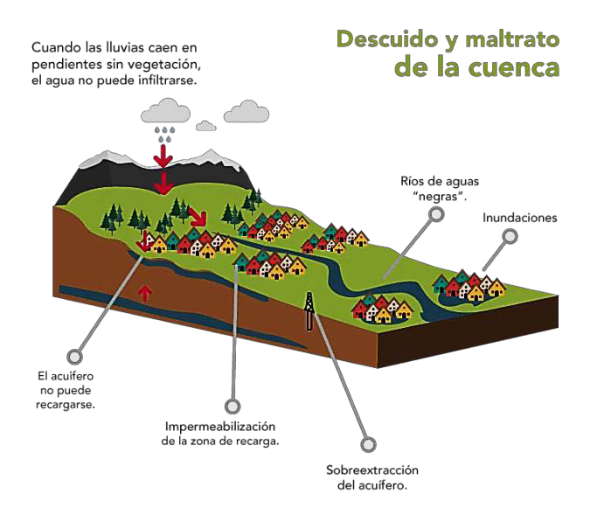

*Lluvias caen en pendientes sin vegetación, el agua no puede infiltrarse*

*Ríos de aguas negras*

*Inundaciones*

*Acuífero no puede recargarse*

*Impermeabilización de la zona de Recarga*

*Sobre explotación del acuífero*

### Zonas y sistemas de vida

## Componente Urbano

### Uso de suelo

##### Identificación del espacio urbano y ocupación

##### Usos del suelo urbano

##### Acceso al suelo urbano

##### Identificación de áreas urbanas protegidas

### Ocupación de territorio

##### Proceso histórico de ocupación del territorio

##### Accesibilidad vial

##### Servicios básicos

##### Equipamientos urbanos

##### Espacio público

### Patrones de Asentamiento Urbano

##### Vivienda

##### Estructura de barrios

##### Ejes y/o áreas de crecimiento

### Movilidad Urbana

##### Sistemas de transporte - movilidad

### Gestión de Riesgos

##### Vulnerabilidad a amenazas en áreas urbanas

### Áreas metropolitanas

##### Identificación y características de áreas metropolitanas

##### Movilidad y transporte metropolitano

##### Gestión integral del agua

##### Gestión integral de la basura

##### Seguridad alimentaria

# **ORDENAMIENTO TERRITORIAL**

## Ocupación del territorio

## Desarrollo humano e integral

## Economía plural

## Medioambiente y sistemas de vida

## Gestión de riesgos y cambio climático

## Planificación urbana

# **POLÍTICAS Y LINEAMIENTOS ESTRATÉGICOS**

# **PLANIFICACIÓN**

## Formulación de acciones

## Programación física

## Programación financiera

## Territorialización de acciones

# **PRESUPUESTO QUINQUENAL**

## Repositorio de acciones sin financiamiento

## Proyectos de inversión pública de continuidad